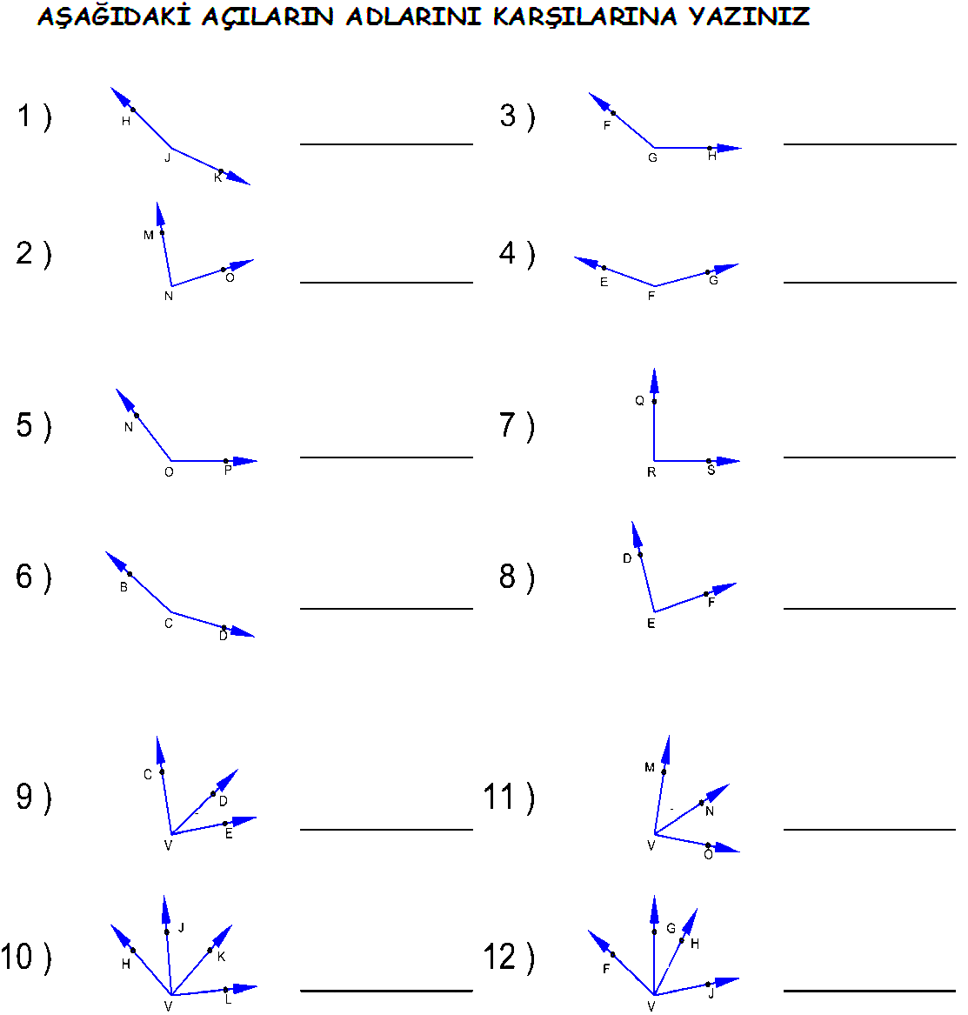
AŞAĞIDAKİ ŞEKİLDE OLUŞAN AÇILARIN TÜMÜNÜ BULARAK ADLANDIRINIZ
F
M H

A B C
…………………… ………………….. ………………… ………………… ………………… ……………

AŞAĞIDAKİ AÇILARIN ÖLÇÜLERİNİ BULARAK YAZINIZ
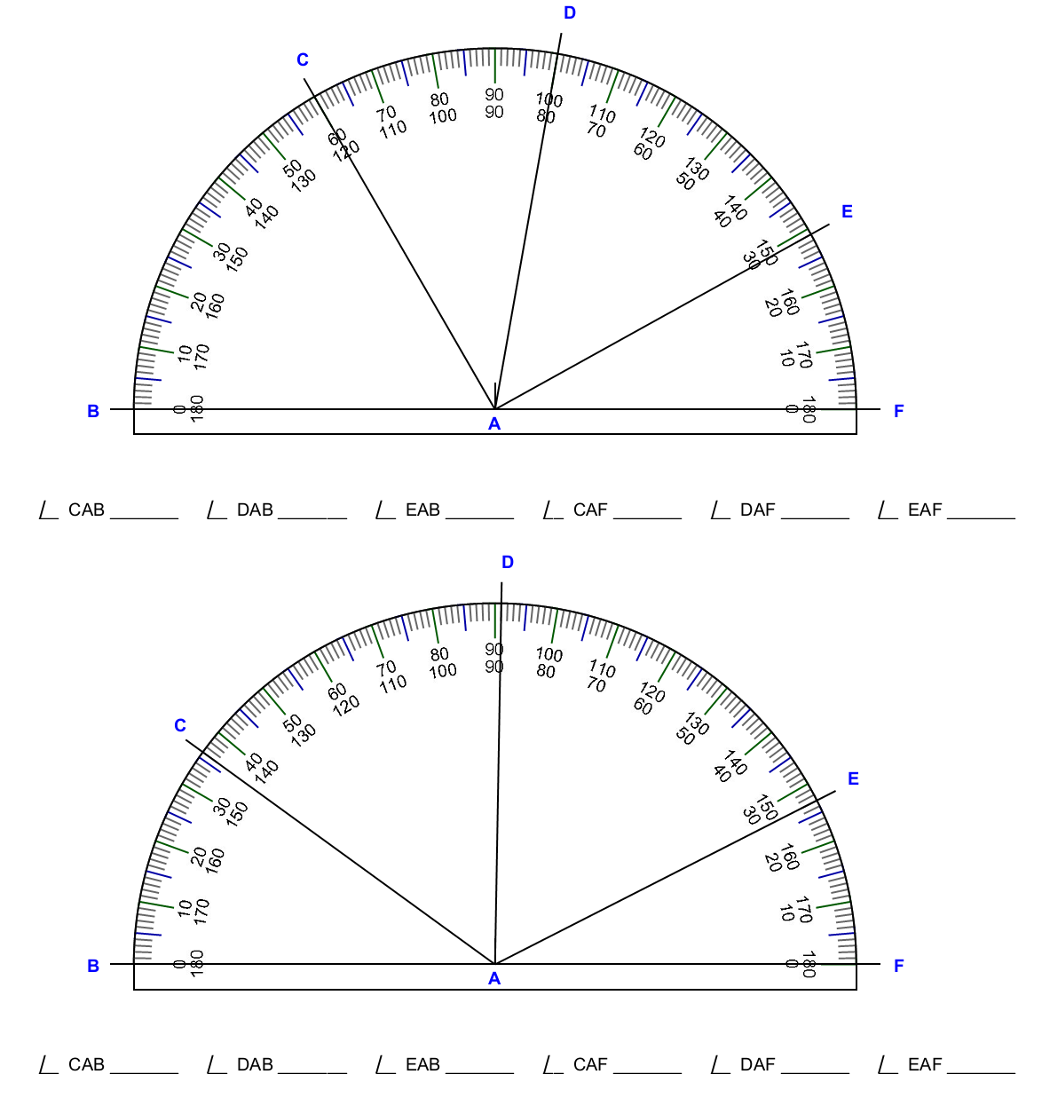

YAZIM KURALLARI VE NOKTALAMA İŞARETLERİ

1.Hangi cümlede özel adın yazılışı yanlıştır?
A) Ayşe Murat’la oynuyor. B) Türkiye’nin nüfusu 75 milyondur.
C) Dün ay tutulması oldu. D) Sınıftaki Fatmalar ayağa kalksın.

2. “Ay, güneş, dünya” sözcüklerinin yazımında hangi seçenekte yazım yanlışı yoktur?
A) Ben Ay ışığını çok severim. B) Erken kalktım, daha odamıza Güneş doğmamıştı.
C) Ay, Dünya’nın uydusudur. D) Yazın, Güneş ışınlarından korunmak gerekir.

Okul müdürümüz, cuma günü sınıf öğretmenimize okuma bayramı yapın dedi.
3. Yukarıdaki hangi söz tırnak içerisine alınmalıdır?
A) okuma bayramı yapın B) Okul müdürümüz C) sınıf öğretmenimize D) cuma günü

4. Aşağıdaki cümlelerin hangisinde “de” ( da ) doğru yazılmıştır?
A) Siz de fazla kalem var mı? B) Bizim tarla da çok verimlidir.
C) Ayşe’de gitti mi oraya? D) Sanada yardım edeyim mi?

5. Hangi cümledeki virgülün kaldırılması cümlenin anlamını değiştirmez?
A) İhtiyar, satıcıya dikkatle baktı. B) Ağaç, doğanın süsüdür.
C) Küçük, kaptana bir şeyler söylemek istedi. D) Şişman, kediyi görünce şaşırdı.

6. Hangi cümlede özel adın yazılışı yanlıştır?
A) Türkiye, Avrupa ile Asya kıtaları üzerindedir. B) Aliler’e gidelim.
C) Ay, dünyanın uydusudur. D) Murat’ın kardeşi gelmiş.

7. “Ağzımızın bir hareketiyle çıkan sesler...........denir.”cümlesinde, boş bırakılan yere hangisi gelmelidir?
A) Sözcük B) Ses C) Hece D) Cümle

8. Türkçe’deki hecelerin durumlarını anlatan aşağıdaki bilgilerden hangisi yanlıştır?
A) Bir sözcükte kaç ünlü varsa, o kadar hece vardır. B) Tek heceden oluşmuş sözcükler de vardır.
C) En kısa hece bir ünlüden oluşur. D) Her hecede mutlaka ünlü harf bulunmaz.

9. Hangi cümlede yazım yanlışı vardır?
A) Masada sekiz on tabak var. B) Bu kitabı bende okumuştum
C) Kolundaki güzel saate baktı. D) Gazetelerde fotoğrafını görünce şaşırdı.

10. Hangi cümlede yazım yanlışı yoktur?
A) Çocuk istedimi başarılı olur. B) Ama onun da fikrini almalısın.
C) Bana öyle geliyorki başarılı olacak. D) Koca bir yılında sonuna geldik.

1. Sen de onun gibi mi düşünüyorsun? 2. Ama seninde notların fena değil.
3. Elin ağzı torba değilki büzesin. 4. Herkezin çantası var, Fatma’nınki yoktu.
11. Yukarıdaki cümlelerin hangisinde yazım yanlışı yoktur?
A) 1 B) 2 C) 3 D) 4

12. Hangi cümlenin sonuna diğerlerinden farklı bir noktalama işareti konmalıdır?
A) Toplantıya öğrenciler de katıldı mı B) Ne arıyor ne de soruyormuş
C) O da buralarda mı oturuyor D) Kimden zarar gelebilir bize

13. Hangi “-ki” bağlaç olduğu halde bitişik yazılmıştır?
A) Mademki seni aramadı, boşver. B) Yarınki sınavı düşünüyorum.
C) Benimki daha güzeldir. D) Evindeki kitaplığı bir görsen.

14. Hangi cümlede “de” nin ayrı yazılması gerekirdi?
A) Bu görüşmede sonuca ulaşırız. B) Bahçede kuyu açılacak.
C) Büroda arkadaşlarla buluşacağız. D) Söylede yanıtını al.

15. Hangi cümlede kesme işareti yanlış kullanılmıştır?
A) Sınav 16.30’da başladı. B) Alman’ların çalışkanlığı bütün uluslarca bilinir.
C) Bugün TBMM’de toplantı var. D) Turistler, Topkapı Sarayı’na gittiler.

16. Hangi cümlede yazım yanlışı yapılmamıştır?
A) Ahmet te mi okula gelmemiş? B) Ahmet’de mi kızamık olmuş?
C) Ahmet de mi sınava girmemiş? D) Ahmet demi gelmek istiyor?

17. Hangi cümlede kesme işareti yanlış kullanılmıştır?
A) Depremde 3’bin ev yıkıldı. B) Ali 100’e kadar sayıyor.
C) Siz 3’üncü katta mı oturuyorsunuz? D) 1995’te bu işe girdim.

18. Hangi sözcüğün yazımı yanlıştır?
A) Bekliyor B) Görmüyor C) Anlıyacak D) Koşmayacak
19.Hangi cümlede soru işareti yanlış kullanılmıştır?
A) Çocuk nasıl da yalan söylüyor? B) Niçin daha önce beni aramadı?
C) İnsan hiç kardeşini döver mi? D) Yunus Emre Gönen’de ( ? ) doğmuştur.

“Anadolu’da en eski ( ) en köklü uygarlıkların izleri vardır ( ) Hitit, Roma, Yunan ( ) “
20.Yukarıdaki cümlede, parantez işaretiyle gösterilen yerlere sırasıyla hangi noktalama işaretleri getirilmelidir?
A) ( , ) ( , ) ( , ) B) ( , ) ( : ) ( ... ) C) ( , ) ( ; ) ( ... ) D) ( , ) ( : ) ( . )

21.Hangi cümlenin sonuna ( . ) nokta işareti doğru konulmuştur?
A) Ne kadar çok yorulduğumu anlatamam. B) Sen ne yaptığını sanıyorsun.
C) Ayağa kalkar kalkmaz şöyle söyledi. D) Çabuk buraya gel, kimseyi üzme.

22.Hangi cümlede kesme işareti yanlış kullanılmıştır?
A) Yeni tasması ile Biber’i gezdirdi. B) 6’şar metre karelik iki halı aldık.
C) Aydın’lı bir arkadaşım geldi. D) Her sabah 07.15’te kalkarım.

23.Hangi cümlede hem ad durum eki “de”, hem de bağlaç olan “de” vardır?
A) Ben de sen de pekala suçluyuz. B) Kalemim Ali’de, defterim okulda kaldı.
C) İzmir’de ve İzmit’te rafineri var. D) Bahçede altın da bulunmuş.

24.Hangi cümlede kesme işareti yanlış kullanılmıştır?
A) İzmit’te çok büyük deprem olmuştu. B) Bana 4’ün 4’üncü katını söyle.
C) Bu havluları Merzifon’lu bir satıcıdan aldım. D) Seni de Hasan’ı da seviyorum.

25. Hangi cümlenin sonuna nokta işareti doğru konulmuştur?
A) Bu konuyu hiç mi düşünmediniz. B) Git işine kardeşim.
C) Her zaman size saygı duyarım. D) Yüzüme gülerek dedi ki.

26. Hangi cümlede yazım yanlışı vardır?
A) İnan ki sizi de arayacaktım. B) Seninki de biraz aşırı konuşmuş.
C) Hasan’da bu filmi izlemiş. D) Duvardaki resmi kimden almış?

27. Hangi cümlede yazım yanlışı yoktur?
A) Cumhuriyet 29 Ekim 1923’te ilan edildi. B) Vatandaş TBMM ne başvurdu.
C) Odaya giren Güneş’ten rahatsız olduk. D) Bu gösteri Alideki yeteneği ortaya çıkardı.

28.Hangi cümlenin sonuna nokta konulmalıdır?
A) Her gün bu yoldan tek başına geçiyor B) Hiç düşünmeden bana dediler ki
C) Git başımdan allah aşkına D) Bu olay seni hiç mi üzmedi

29. Aşağıdaki hangi cümlede yazım yanlışı yoktur?
A) Ayşe’ler çalışmaktan hiç bıkmazlar. B) Dün Aysun’da bize katıldı.
C) Babamında İzmir’li bir arkadaşı varmış. D) Artvin’li gençler çalışmaya başladı.

Okul müdürü, çocuklar yarın okula daha erken saatte gelmelisiniz dedi.
30.Yukarıdaki cümlede, tırnak işareti içerisine alınması gereken bölüm hangisidir?
A) çocuklar, yarın okula daha erken gelmelisiniz B) okula daha erken gelmelisiniz
C) yarın okula daha daha erken gelmelisiniz D) gelmelisiniz dedi

31. Hangi cümlede kesme işareti ( ‘ ) yanlış kullanılmıştır?
A) Onun Erzurum’lu olduğunu bilmiyordum. B) Erzincan’dan yeğenin de geldi mi?
C) Bana 2’nin katlarını sayabilir misin? D) Ali’yi de maça götüreceğiz.

32. “Dallar, boynunu bükmüş; kederliyiz der gibi” cümlesinde, bulunan sözcüklerden hangisi, tırnak içerisine alınmalıdır?
A) der gibi B) kederliyiz C) boynunu bükmüş D) Dallar

33. Hangi cümlenin sonuna farklı bir noktalama işareti konulmalıdır?
A) Zil çaldı mı hemen sınıfa gireriz B) Tren geldi mi, gelmedi mi bilmiyorum
C) Bahar geldi mi karlar erimeye başlar D) Anne, halam bize mi gelmişti

34. Aşağıdaki hangi cümlede yazım yanlışı vardır?
A) Dayım İzmir de bir hafta kaldı. B) Ali şimdi de Almanca öğreniyor.
C) Türkiye’nin başkenti Ankara’dır. D) Defterimi de Ayşe’ye vermiştim.

35. Hangi cümlenin sonuna nokta konulması uygun değildir?
A) Seni sorup sormadığını bilmiyorum B) Kediler miyavlamaya başladı
C) Kalemi nereden aldığını bana da söyledi D) Beni ne hakla engelliyorsun

36. Hangi cümlede yazım yanlışı vardır?
A) Yaz tatiline temmuzda çıkacağız. B) Kardeşim Atatürk Lisesi’nde okuyor.
C) Dünya, güneşin etrafında döner. D) Kızılay, Erzurum’daki depreme yardım etti.

37. Hangi cümlede “ki” yanlış yazılmıştır?
A) Evdeki hesap, çarşıya uymadı. B) Bu kitap, benim ki değil.
C) Diyelim ki okula gelemedi. D) O, işin doğrusunu bilmez ki.

38. Hangi cümlede yazım yanlışı vardır?
A) Görüp de görmemezlikten gelme. B) Mehmet’ı sınıfta gördüm.
C) Okumak da güçleşti. D) Ayvalığa gideceğiz.

39. “Yaramaz babasını görünce birden durakladı.” cümlesine açıklık getirmek için, hangi sözcükten sonra ( , ) işareti getirmek gerekir?
A) görünce B) yaramaz C) birden D) babasını

40. “İhtiyar adama bastonuyla bir yerleri göstermeye çalışıyordu.” cümlesine açıklık getirmek için, hangi sözcükten sonra virgül gereklidir?
A) bastonuyla B) yerleri C) ihtiyar D) göstermeye

41. “Babam, biz de yukarıya çıkalım dedikten sonra eşyalarını toplamaya başlamıştı.” bu cümlede hangi söz tırnak içerisine alınmalıdır?
A) babam B) biz de yukarıya çıkalım C) dedikten sonra D) eşyalarını toplamaya başlamıştı

42. “Ey değirmenci, ey sevgili dostum” sözünün sonuna hangi noktalama işareti konmalıdır?
A) Soru işareti B) Ünlem işareti C) Noktalı virgül D) İki nokta

43.“Virgül”, aşağıdaki hangi cümlede yanlış yerde kullanılmıştır?
A) Harıl, harıl derslerine çalışıyordu. B) Kuşları, ağaçları ve çiçekleri korumalıyız.
C) Okulumu, arkadaşlarımı çok severim. D) Sınıfı, tahtayı ve sıraları temiz tutalım.

44. Hangi cümlede kesme işareti yanlış kullanılmıştır?
A)Melek ve Berk’e Yetkin güzel armağanlar almış. B) Afyon’lu bir arkadaşım vardı.
C) Orhan Veli, şiirlerinde İstanbul’u anlatmış. D) Bolu’da altı yıl kaldım.

45. Aşağıdaki cümlelerin hangisinden virgülü kaldırdığımızda anlam değişikliği olmaz?
A) Öğretmen, Ayşe’yi çağırdı. B) O, kemanı çok güzel çalıyor.
C) Kardeşim, üç gün sonra gelecek. D) Fotoğrafçı, adama gülümsedi.

46. Aşağıdaki tarih yazılışlarından hangisi yanlıştır?
A) 23 Nisan 1920 B) 23. 04.1920 C) 23. IV . 1920 D) 23 – 04 - 1920

“Ne zaman gelecekler ( 1 )
Gelecekleri zaman bize haber verirler mi ( 2 )
Meraktan ne yapacağımı bilemiyorum( 3 )
Telefon etsem mi onlara ( 4 )
Onlar neden aramıyor bizi ( 5 )”
47. Yukarıdaki numaralanmış yerlerden hangisine soru işareti (?) konulamaz?
A) 1 B) 2 C) 3 D) 4

48. Aşağıdaki cümlelerin hangisinin sonuna bitmemişlik nedeniyle üç nokta konması uygun olur?
A) Yakınmayı bırak artık. B) Çok güzel tablolardı gördüklerim.
C) Sabah oldu sanmıştım önce. D) Herkes vardı; çocuklar, gençler, kadınlar

Erkek kardeşim ( )
- Amca, dedi. Bu senin bize vadettiğin pasta değil ki ( )
Amcam ( )
- Bu işte ( ) diye yanıt verdi ( )
49.Yukarıdaki paragrafta parantezle gösterilen yerlere, sırasıyla, hangi noktalama işaretleri konmalıdır?
A) ( : ) ( ... ) ( : ) ( , ) ( . ) B) ( : ) ( . ) ( , ) ( . ) ( ! ) C) ( , ) ( ! ) ( : ) ( : ) ( . ) D)( : ) ( ... ) ( , ) ( . ) ( . )

50. Aşağıdaki cümlelerin hangisinde kesme işareti yanlış kullanılmıştır?
A) Onun da Kars’lı olduğunu bilmiyordum. B) Burdur’dan kuzenin geldi mi?
C) 4’ün katlarını sayar mısın? D) Özgür’ü maça götüreceğiz.

51. Aşağıdaki cümlelerin hangisinde yazım yanlışı vardır?
A) O da İstanbul’da mı oturuyor. B) Bu sınava Ali’de mi katılacak?
C) TBMM, 23 Nisan 1920’de açıldı. D) Ay, Dünya’nın çevresinde dolanır.

52. Aşağıdaki cümlelerde altı çizili sözcüklerden hangisinin yazımı yanlıştır?
A) Sınıftaki Mehmet’ler dışarı çıksın. B) Seninki renkten renge girdi.
C) “Biz Ankaralıyız” dedi adam. D) Türkçe’de 29 harf var.

53. Aşağıdaki hangi cümlenin sonunda soru işaretinin kullanılması doğru değildir?
A) Doğumu 1412 falan mı? B) Kim söyledi, bilmiyorum?
C) Sınavlarınız ne zaman başlıyor? D) Köy sınırlarına kadar gittiniz mi siz?

54. Aşağıdaki cümlelerden hangisinin sonuna soru işareti konmaz?
A) Bugün sinemeya gidecek miyiz B) Arkdaşlarımla futbol oynayabilirmiyim
C)Bir sakıncası var D) Nerede yaşıyor

55. Aşağıdaki cümlelerin hangisinden sonra soru işareti konmalıdır?
A) Demokrasi ne demek B) Sebebini biliyorum C) Yaşasın! Tatile gideceğiz D) Öğretmen soru sordu

56. Aşağıdaki cümlelerden hangisinin sonuna yanlış noktalama işareti konmuştur?
A) Annemizi üzmemeliyiz. B) Off ! Yine mi sen geldin.
C) Tüh, yine geç kaldım! D) Arkadaşın bugün gelecek mi?

57.“Pazartesi Salı ve Çarşamba günleri beraber ders çalışacağız.” cümlesinde hangi kelimeden sonra virgül (,) konmalıdır?
A) günleri B) ders C) Pazartesi D) Salı

58. “Televizyondan haberleri izledik ( )” Cümlesinden sonra, hangi noktalama işareti konmalıdır?
A) ( . ) B) ( , ) C) ( ? ) D) ( ! )

60. Aşağıdaki cümlelerde, altı çizili kelimelerin hangisinde kesme işareti doğrudur?
A) Kardeşini yarında’mı çağırdın. B) Hayvanat bahçesinde aslan’ı gördünmü?
C) Kedin Boncuk’u da getirecek msin? D) Elindeki kağıtları öğretmen’e verdi.

